Cô giáo Chử Thanh Huyền – Bí thư chi Đoàn gương mẫu, giáo viên tiêu biểu nhiệt huyết
Cô giáo Chử Thanh Huyền sinh ra và lớn lên trên mảnh đất Vạn Phúc - một miền quê giàu truyền thống hiếu học cùng với sự quyết tâm và niềm đam mê học tập sau khi tốt nghiệp Trường Cao Đẳng Sư Phạm Hà Nội cô Huyền được phân công giảng dạy tại Trường THCS Vạn Phúc. Sau gần 11 năm làm công tác giảng dạy, cô giáo Chử Thanh Huyền không chỉ hoàn thành tốt nhiệm vụ chuyên môn, trên cương vị Bí thư Đoàn trường, cô luôn đảm nhiệm tốt vai trò của mình, đưa phong trào hoạt động của Đoàn trường ngày một phát triển.
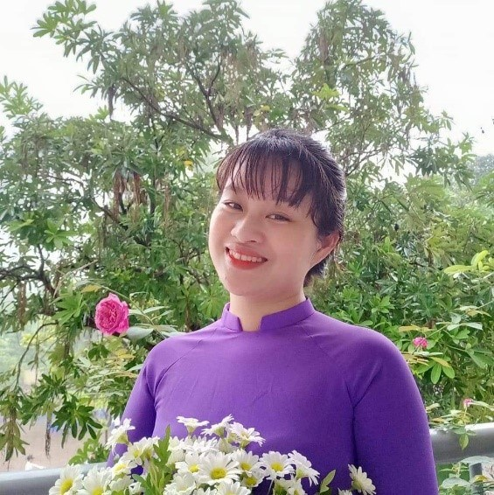
Mang trong mình bầu nhiệt huyết của tuổi trẻ, dám nghĩ, dám làm, cô là một Bí thư chi đoàn năng nổ, một thủ lĩnh hết mình vì công tác Đoàn. Đảm nhận vai trò Bí thư Đoàn trường từ 2015 đến nay, cô giáo Huyền đã đề xuất thực hiện nhiều sáng kiến góp phần nâng cao chất lượng công tác Đoàn của đơn vị. Cô đã cùng với BCH Đoàn trường xây dựng kế hoạch hoạt động cụ thể, xuyên suốt trong từng năm học, tích cực tham gia các hoạt động, chủ động và có nhiều sáng tạo trong việc thu hút, tập hợp thanh niên trong nhà trường tham gia các hoạt động như: Phong trào đền ơn đáp nghĩa, quỹ nhân ái, học bổng học sinh nghèo vượt khó, tổ chức hoạt động thi đua nhân ngày 20/11 cho 100% Đoàn viên, Thanh niên trong nhà trường, phát động cuộc thi an toàn giao thông trong trường học… Đồng thời, chú trọng đến công tác giáo dục chính trị, tư tưởng, đạo đức, lối sống và các hoạt động truyền thống như: Triển khai học tập và làm theo tư tưởng đạo đức, phong cách Hồ Chí Minh bằng nhiều nội dung hình thức; tổ chức tọa đàm về vai trò của tổ chức Đoàn trong việc phối hợp giáo dục đạo đức cho học sinh, mô hình hoạt động hiệu quả công tác Đoàn trong trường học; tập hợp học sinh tham gia hoạt động kỷ niệm các ngày lễ lớn trong năm theo chủ đề, chủ điểm… Với những kết quả đã đạt được, Đoàn trường THCS Vạn Phúc đã nhiều năm liền vinh dự được nhận bằng khen hoàn thành xuất sắc nhiệm vụ của xã Vạn Phúc.
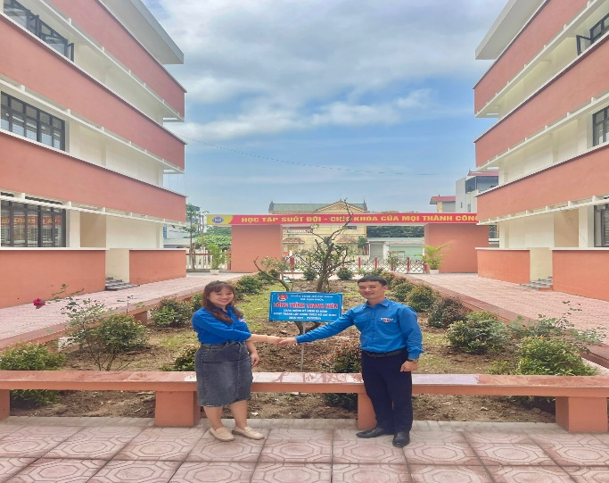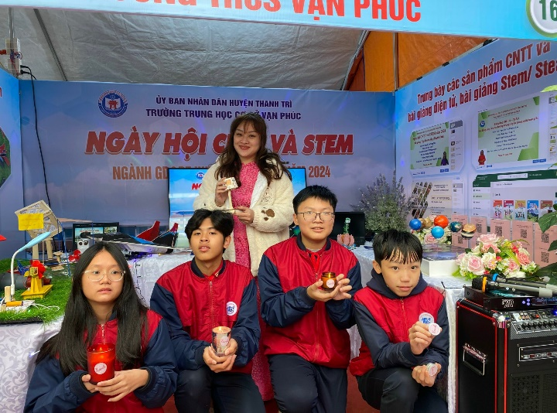
Song song với các công tác Đoàn, cô giáo Huyền luôn tích cực sáng tạo và chủ động trong công tác giảng dạy, cô luôn phối hợp chặt chẽ với các tổ chuyên môn, tổ chức trong nhà trường có hình thức hướng dẫn, hỗ trợ học sinh trong hoạt động học tập nghiên cứu khoa học và đã đóng góp chung vào nhiều thành tích nổi bật của nhà trường. Với tình yêu nghề và phương châm “Tất cả vì học sinh thân yêu”, cô không ngừng tìm kiếm những phương pháp giảng dạy hiệu quả, ứng dụng công nghệ thông tin vào giảng dạy để thu hút, lôi cuốn học sinh, nâng cao chất lượng giáo dục của nhà trường, nhiều năm liền tham dự cuộc thi giáo viên giỏi cấp Huyện: Năm học 2014-2015 cô đạt giải Nhì bài giảng E- learning cấp Huyện. Năm 2018- 2019 đồng chí đã hướng dẫn học sinh đạt giải khuyến khích cấp Thành phố cuộc thi “Sáng tạo Thanh thiếu niên toàn quốc” lần thứ XV. Đồng chí liên tục đạt giáo viên giỏi cấp trường và năm học 2019-2020 cô đã đạt giải Xuất Sắc cấp huyện trong môn Sinh học. Đặc biệt không phụ sự kỳ vọng của Ban lãnh đạo các cấp và đồng nghiệp, đồng chí đã xuất sắc đạt giải Ba kỳ thi Giáo viên giỏi cấp Thành phố.
Mặc dù đã đạt được một số thành tích rất đáng nể nhưng cô giáo Chử Thanh Huyền luôn khiêm tốn, giản dị, không ngừng nỗ lực, học hỏi, trau dồi trình độ chuyên môn cũng như nghiệp vụ công tác Đoàn, xứng đáng là người thủ lĩnh thanh niên năng động, sáng tạo, gương mẫu, tận tụy với nghề. Tôi thật may mắn khi được là đồng nghiệp của cô. Thời gian đầu, mới chuyển công tác đến trường, còn nhiều bỡ ngỡ ở môi trường mới, tôi đã được cô giúp đỡ rất nhiều trong công việc như các kĩ năng về ứng dụng công nghê thông tin trong dạy học, cách xử lí một số tình huống khi lên lớp…Qua đó, tôi đã học tập được nhiều từ cách làm việc chuyên nghiệp, cẩn thận và chu đáo của cô, thường xuyên được cô chỉ dạy từ phương pháp, cũng như trong cuộc sống.
Những cố gắng nỗ lực của cô góp phần không nhỏ vào bảng thành tích của Trường THCS Vạn Phúc nói riêng và của nền giáo dục huyện Thanh Trì nói chung đồng thời góp phần xây dựng quê hương Vạn Phúc ngày càng giàu đẹp.

